Catatan Minggu ke 6 dan 7.
Penjelasan Koneksi oracle form ke database: {Cek file instalnya}
Koneksi Oracle Report Ke Database adalah sebagai berikut:
C:\oradev\NET80\ADMIN
Update file : TNSNAMES

Lusi_form =
(DESCRIPTION =
(ADDRESS_LIST =
(ADDRESS =
(PROTOCOL = TCP)
(Host = 127.0.0.1)
(Port = 1521)
)
)
(CONNECT_DATA = (SID = Lusi)
)
)

Penjelasan:
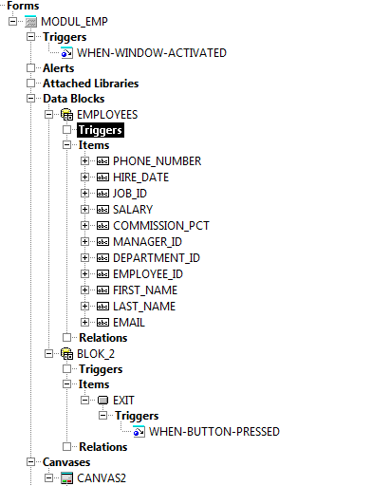

Tringger
Data_blocks
Item
Canvas
Windows

Contoh Program.

